Проектная работа по линейной алгебре
Работу выполнил: Васидов Мухаммадсаид
Вариант 6: Седловидная крыша для автобусной остановки

1. Исходное уравнение и постановка задачи
Исходное уравнение:
$$3x^{2}-3y^{2}+3z^{2}-6xy-18xz-6yz-18x-6y+6z+3+4\sqrt{6} x-8\sqrt{6} y+4\sqrt{6} z-20\sqrt{6}=0$$
1.1 Матрица квадратичной формы
$$A=\left(\begin{matrix}3 & -3 & -9 \\ -3 & -3 & -3 \\ -9 & -3 & 3\end{matrix}\right)$$
1.2 Собственные числа
Характеристическое уравнение $det\left(A-λI\right)=0$:
$$det(A-λI)=-λ^{3}+3λ^{2}+108λ=-λ(λ^{2}-3λ-108)=0$$
Корни:
$$λ_{1}=-9, λ_{2}=0, λ_{3}=12$$
1.3 Ортонормированный базис из собственных векторов
Для $λ_{1}=-9$: система $(A+9I)v=0$ даёт:
$$e_{1}=\frac{1}{\sqrt{3}}\left(\begin{matrix}1 \\ 1 \\ 1\end{matrix}\right)$$
Для $λ_{2}=0$: система $Av=0$ даёт:
$$e_{2}=\frac{1}{\sqrt{6}}\left(\begin{matrix}1 \\ -2 \\ 1\end{matrix}\right)$$
Для $λ_{3}=12$: система $(A-12I)v=0$ даёт:
$$e_{3}=\frac{1}{\sqrt{2}}\left(\begin{matrix}-1 \\ 0 \\ 1\end{matrix}\right)$$
1.4 После поворота x = Pu
Подстановка $x=Pu$ в исходное уравнение (вычислено точно через SymPy):
$$-9u_{1}^{2}-6\sqrt{3} u_{1}+24u_{2}+12u_{3}^{2}+12\sqrt{2} u_{3}-20\sqrt{6}+3=0$$
1.5 Выделение полного квадрата (параллельный перенос)
$$12(x^{\text{'}}-\frac{\sqrt{2}}{2})^{2}-6-9(y^{\text{'}}+\frac{\sqrt{3}}{3})^{2}+3+24z^{\text{'}}+3-20\sqrt{6}=0$$Константы $-6+3+3=0$ сокращаются.
$$12(x^{\text{''}})^{2}-9(y^{\text{''}})^{2}=-24(z^{\text{'}}-\frac{5\sqrt{6}}{6})$$

Введем $z^{\text{''}}=z^{\text{'}}-\frac{5\sqrt{6}}{6}$ и разделим на $-24$:
$$\frac{(y^{\text{''}})^{2}}{8\text{/}3}-\frac{(x^{\text{''}})^{2}}{2}=z^{\text{''}}$$
Тип поверхности: гиперболический параболоид («седло»).
Параметры:
- $a=\frac{2\sqrt{6}}{3}≈1,633$
- $b=\sqrt{2}≈1,414$

2. Линейчатая структура: прямолинейные образующие
Уравнения образующих в канонической системе
Для канонического уравнения $\frac{y^{2}}{a^{2}}-\frac{x^{2}}{b^{2}}=z$ семейства прямолинейных образующих имеют вид:
1. Семейство 1: $\frac{y}{a}-\frac{x}{b}=uz, \frac{y}{a}+\frac{x}{b}=\frac{1}{u}$
2. Семейство 2: $\frac{y}{a}+\frac{x}{b}=vz, \frac{y}{a}-\frac{x}{b}=\frac{1}{v}$

В исходной системе координат уравнения получаются путем обратной подстановки: $\vec{X}=S{\vec{X}}^{\text{''}}+{\vec{X}}_{0}$.

3. Графика и исследование сечений
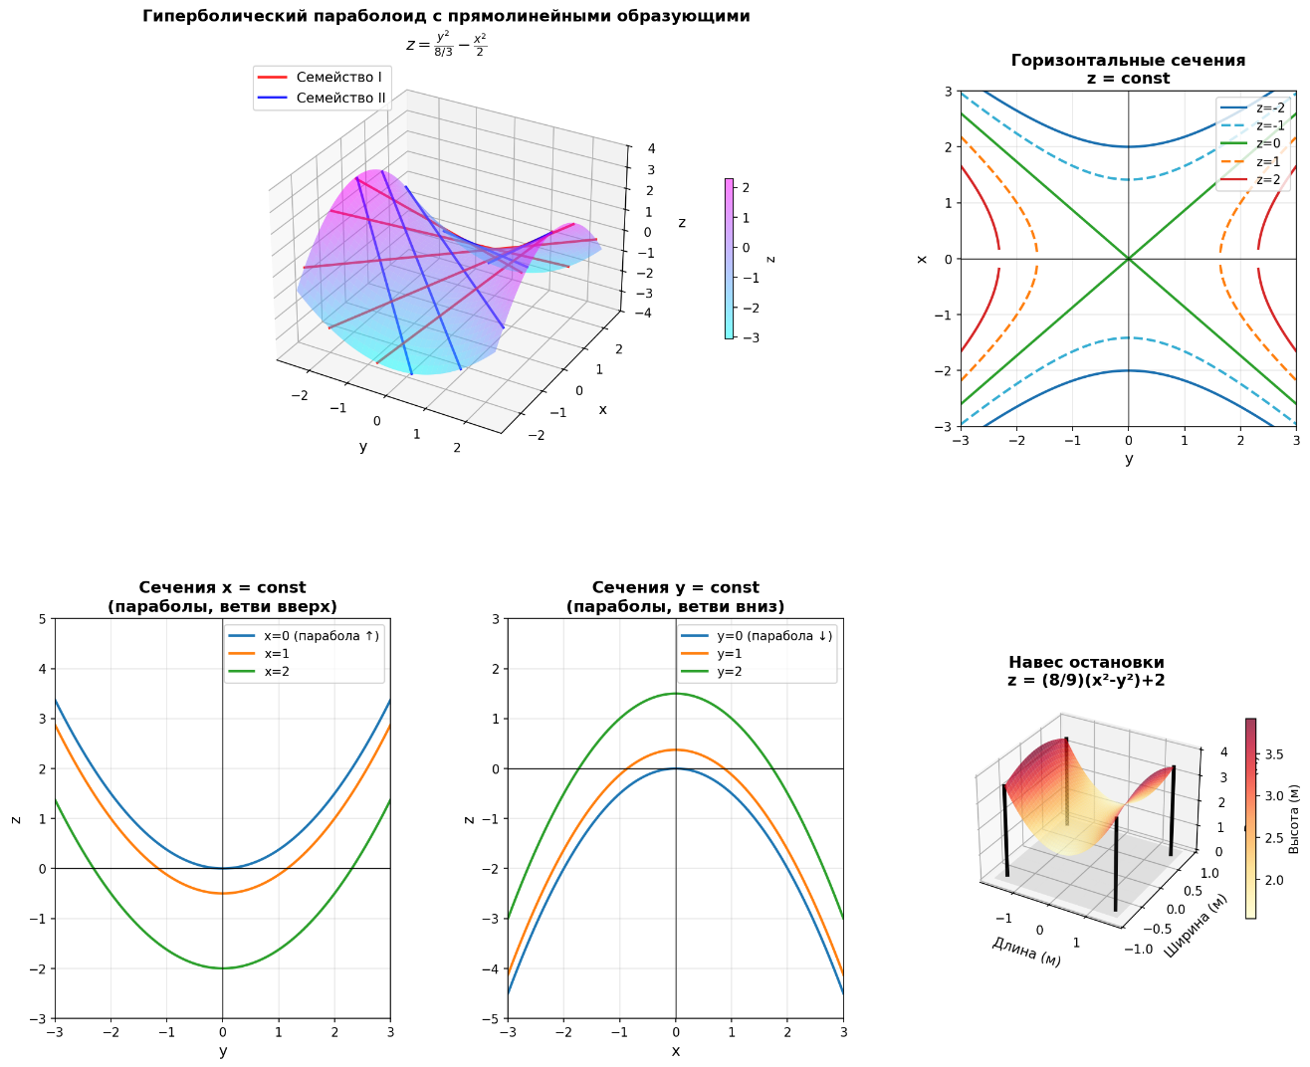
3.1 Горизонтальные сечения $z=c$
Из $\frac{y^{2}}{a^{2}}-\frac{x^{2}}{b^{2}}=c$:
Значение $c$ | Тип сечения | Ориентация
$$c>0$$ | Гипербола | Вещественная ось вдоль y
$$c=0$$ | Пара пересекающихся прямых | $$\frac{y}{a}=±\frac{x}{b}$$
$$c<0$$ | Гипербола | Вещественная ось вдоль $x$

При движении вверх ($c→+∞$) гиперболы расширяются вдоль оси $y$. При $c→-∞$ — вдоль $x$.
3.2 Вертикальные сечения
Плоскость $x=c$ (параллельно плоскости $w_{1}Ow_{2}$):
$$z=\frac{y^{2}}{a^{2}}-\frac{c^{2}}{b^{2}}=\frac{3}{8}y^{2}-\frac{c^{2}}{2}$$
Парабола с ветвями вверх, вершина опускается по мере роста $|c|$.
Плоскость $x=c$ (параллельно плоскости $x O z$):
$$w_{2}=\frac{c^{2}}{a^{2}}-\frac{x^{2}}{b^{2}}=\frac{3c^{2}}{8}-\frac{x^{2}}{2}$$
Парабола с ветвями вниз, вершина поднимается по мере роста $|c|$.

4. Творческая инженерная задача: навес автобусной остановки
4.1 Проектные требования
- Высота «седла» (низшая точка навеса): 2 метра от земли
- Длина остановки: 3 метра (ось $x∈[-1,5; 1,5]$)
- Симметрия: $\frac{x^{2}}{a^{2}}-\frac{y^{2}}{a^{2}}$ (одинаковые параметры по обоим направлениям)
4.2 Вывод канонического уравнения
По условию симметрии $a^{2}=b^{2}$ в форме $z=\frac{x^{2}-y^{2}}{a^{2}}$.
При $x=±1,5 \text{м}$ высота края над высотой седла:
$$Δz=\frac{(1,5)^{2}}{a^{2}}=\frac{2,25}{a^{2}}$$
Принимаем подъём по краям относительно центра $Δz=2 \text{м}$ (т.е. максимальная высота $≈4 \text{м}$):
$$a^{2}=\frac{2,25}{2}=1,125$$
Каноническое уравнение навеса:
$$z=\frac{x^{2}-y^{2}}{1,125}+2=\frac{8}{9}(x^{2}-y^{2})+2$$
Эквивалентная запись:
$$\frac{x^{2}}{1,125}-\frac{y^{2}}{1,125}=z-2$$
Параметры: $a=b=\sqrt{1,125}=\frac{3\sqrt{5}}{2\sqrt{5}}≈1,061 \text{м}$.
4.3 Ключевые архитектурные свойства
- В центре ($x=0,y=0$): $z=2 \text{м}$ — высота пространства для пассажиров
- На торцах ($x=±1,5 \text{м},y=0$): $z=2+\frac{8}{9}⋅2,25=4 \text{м}$ — подъём для стока воды
- По бокам ($x=0,y=±d$): $z=2-\frac{8}{9}d^{2}$ — опускается, защищая от ветра
- Прямолинейные образующие позволяют собирать конструкцию из прямых балок

